**Bac 2023 Polynésie (Jour 2) Spécialité physique chimie Correction ©** [**https://labolycee.org**](https://labolycee.org)

**EXERCICE 3 : PRINCIPE DE L’ACCÉLÉRATEUR DE VAN DE GRAAFF (6 points)**

**Mouvement du proton à l’entrée du condensateur plan**

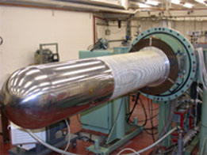

<http://www.insp.upmc.fr/Accelerateur-d-ions-positifs-Van.html>

1. Force électrostatique exercée sur le proton de charge positive *q* = + e : .

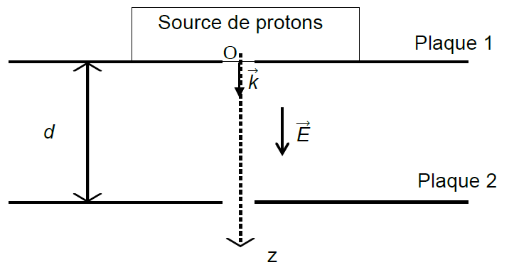La force électrostatique est colinéaire et de même sens que le champ électrique .



1. Poids du proton : *P* = *mp* × *g* soit ***P*** = 1,67×10–27× 9,81 N = **1,64×10–26 N**.

Force électrostatique : *F* = *e* × *E* soit ***F*** = 1,6×10–19× 1,5×106 N = **2,4×10–13 N**.

 = 1,5×1013 donc ***F* = 1,5×1013 × *P*** F >>P

Le poids du proton est bien négligeable devant la force électrostatique qu’il subit.

1. Système {proton} de masse *mp*.

Référentiel terrestre supposé galiléen.

Repère  d’axe Oz vertical orienté vers le bas.

Forces :  ; le poids de l’électron est négligé devant la force électrique.

Deuxième loi de Newton :  soit ici :  d’où : .

Or :  donc 

1. On a :  donc .

En primitivant : *v*z(*t*) =  où *C*1 est une constante.

Initialement, la vitesse du proton est nulle *v*z(0) = 0 m⋅s–1 soit 0 + *C*1 = 0.

Donc  *v*z(*t*) = 

1. **Méthode 1 – Utilisation du théorème de l’énergie cinétique (plus rapide)**

Entre les plaques 1 et 2 : *E*C2 – *E*C1 = . Comme *E*C1 = 0 J et = *eU* il vient : . Or  donc :  soit  donc .

**Méthode 2 –** **Exploitation de l’équation horaire *z*(*t*) (plus long)**

 donc .

En primitivant : *z*(*t*) =  où *C*2 est une constante.

Initialement, le proton est situé à l’origine O du repère *z*(0) = 0 m soit 0 + *C*2 = 0.

Finalement : *z*(*t*) = 

Au point de sortie de la plaque 2, le proton a parcouru la distance *d* à la date *t*2 telle que :

*d = z*(*t2*) =  soit  donc .

On reporte l’expression de *t*2 dans *v*z(*t*) : *v*z(*t2*) =  soit *v*z(*t2*) = 

*v*z(*t2*) = =. Comme *v*2 =  il vient : .

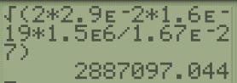

= **2,9×106 m⋅s–1**.

Cette vitesse n’est pas comprise entre 2,3×107 m⋅s–1 et 3,1×107 m⋅s–1.

Elle est donc insuffisante pour analyser un objet d’art.

**Accélérateur de Van de Graaff.**

1. Entre les plaques 2 et 3, la force électrique exercée sur le proton est la même que celle qui s’exerçait entre les plaques 1 et 2. En effet le proton y est soumis au même champ uniforme.

L’accélération *a*z du proton entre les plaques 2 et 3 est encore :  et donc on a encore *v*z(*t*) = .

**VOIR COMPLÉMENT en fin de corrigé**

**Q7.** Entre la première et la dernière plaque des 69 condensateurs : *E*Cf – *E*C1 = .

Comme *E*C1 = 0 J et = *eU* il vient  

**Q8.** Entre la première et la dernière plaque des 69 condensateurs, latension électrique vaut :

*U* = 3,0 MV = 3,0×106 V.

Le théorème de l’énergie cinétique donne :

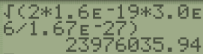 donc  soit .

= **2,4×107 m⋅s–1**.

Cette vitesse est bien comprise entre 2,3×107 m⋅s–1 et 3,1×107 m⋅s–1.

Elle est donc suffisante pour analyser un objet d’art.

En cas d’erreur ou de suggestion, merci de nous contacter par email : [labolycee.org@labolycee.org](mailto:labolycee.org@labolycee.org)

**Q6. CE COMPLÉMENT N’EST PAS NÉCESSAIRE : (enfin on l’espère …)**

En primitivant *a*z, on obtient *v*z(*t*) =  où *C*3 est une constante.

Pour *t* = *t*2 la vitesse du proton est donc *v*2 =  soit :  = *v*2 –.

Donc *v*z(*t*) = +

Comme  alors

*v*z(*t*) =  + –

Comme 

*v*z(*t*) =  + –

*v*z(*t*) = + –

*v*z(*t*) = + – 

D’où : *v*z(*t*) = .